ФГБОУ ВО Казанский ГМУ Минздрава РФ
Кафедра клинической иммунологии с аллергологией

Инструкция по проведению промежуточной аттестации (экзамена) студентов медико-биологического факультета по дисциплине «Общая и клиническая иммунология» в дистанционном формате на Образовательном Портале КГМУ

Уважаемые студенты!

В соответствии с Приказом Минздрава России от 16 марта 2020 года №173 «О деятельности организации, реализующих образовательные программы высшего образования, профессионального образования и дополнительного профессионального образования, находящихся в ведении Минздрава России, в условиях предупреждения распространения новой коронавирусной инфекции (COVID-19) на территории Российской Федерации», учебный процесс с 17.03.2020 г. в ФГБОУ ВО Казанский ГМУ МЗ РФ переведен в электронную информационно-образовательную среду (ЭИОС). Согласно Положению о текущем контроле успеваемости и промежуточной аттестации обучающихся (СМК П 08-59-2020 Версия 5.0 от 01.04.2020 г.) в условиях угрозы распространения новой коронавирусной инфекции (COVID 19) промежуточная аттестация (экзамен) по дисциплине «Общая и клиническая иммунология» будет проходить в дистанционном формате на Образовательном Портале ФГБОУ ВО Казанский ГМУ Минздрава РФ.

Просим Вас ознакомиться с инструкцией проведения экзамена.

Форма проведения экзамена – тестирование.

На тестирование, состоящее из 50 вопросов выделено максимальное время - 50 минут с момента открытия тестирования.

ВНИМАНИЕ! По окончании отведенного времени тест будет автоматически закрыт и ответ отправлен на оценивание.

Критерии оценки тестирования :
90–100 баллов – выставляется, если студент правильно ответил на 90%-100% вопросов теста.
80–89 баллов – выставляется, если студент правильно ответил от 80% до 89% вопросов теста.
70–79 баллов – выставляется, если студент правильно ответил от 70% до 79% вопросов теста.
Менее 70 баллов – выставляется, если студент правильно ответил менее 70% вопросов теста

Процедура проведения экзамена

Дата проведения экзамена – 15 июня 2020 г.
Время проведения экзамена: 9.00

1 этап – войти в личный кабинет на Образовательном Портале Казанского ГМУ

2 этап – выбрать дисциплину «Общая и клиническая иммунология» (для специальности медицинская биофизика или для специальности медицинская биохимия)

3 этап – выбрать раздел Промежуточная аттестация (Экзамен) (самый последний раздел).
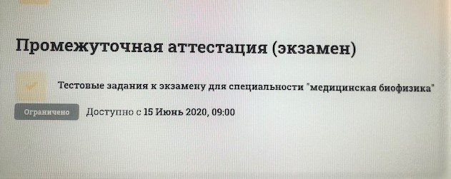

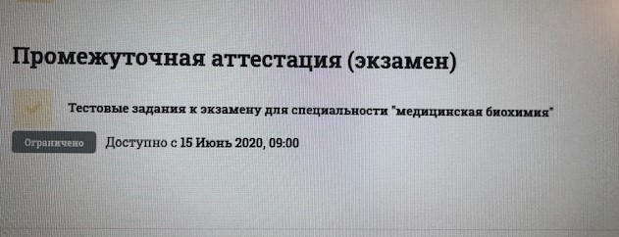

На ответы 50 вопросов тестового контроля выделено максимальное время - 50 минут с момента открытия тестирования, о чем Вы будете предупреждены перед началом тестирования.

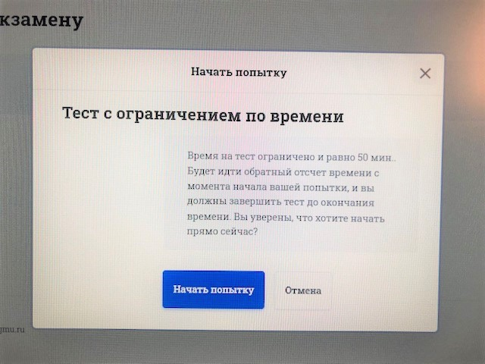
Время, оставшееся для решения теста, будет высвечиваться в правом нижнем углу.

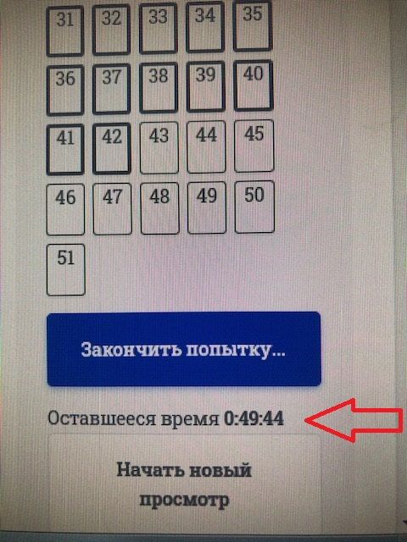
По окончании тестирования система предложит отправить ответы и завершить.
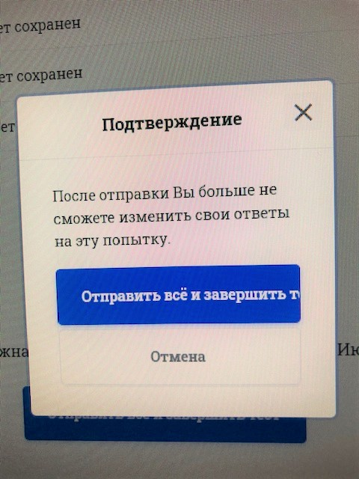
Результат тестового контроля по завершении сразу высветится на экране.

Желаем успехов!

